版权声明：本文为博主原创文章，遵循 CC 4.0 BY-SA 版权协议，转载请附上原文出处链接和本声明。

本文链接：https://blog.csdn.net/qq_36955622/article/details/80484969

本篇提供的是flash builder 4.7 的64位中文破解版，需要32位的请留言

先上网盘资源~

Flash Builder 4.7（64位）中文破解版

安装

断开网线或者禁用网络，清理hosts文件（C:\Windows\System32\drivers\etc）

将带有adobe字样的内容整行删除，如下图圈中的部分，保存退出（遇到文件修改权限问题的请另行百度解决）

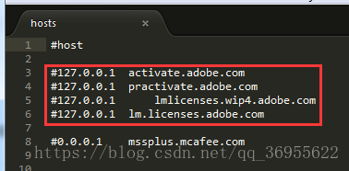

打开网盘下载的注册机“xf-mccs6.exe”，点击左下角的“GENERATE”

如图在serial处会生成一串序列号，然后先把注册机拉到一边，不要关掉

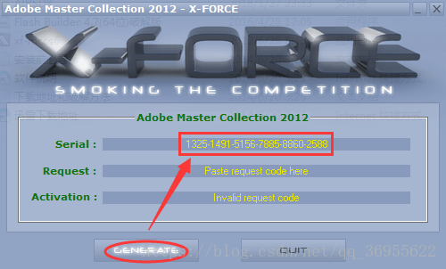

解压Flash Builder 4.7 安装包，等待文件解压缩

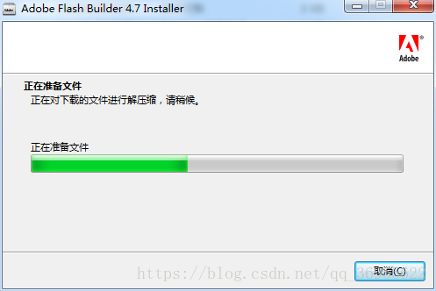

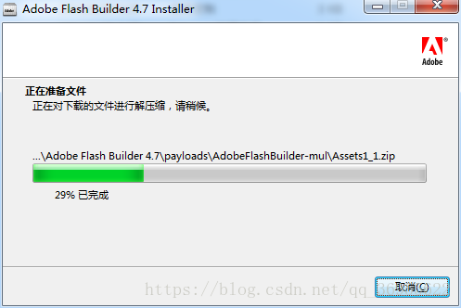

遇到安装提示，选择忽略，因为即使重启再次安装也会有同意的问题，忽略问题不影响安装，等待安装程序初始化

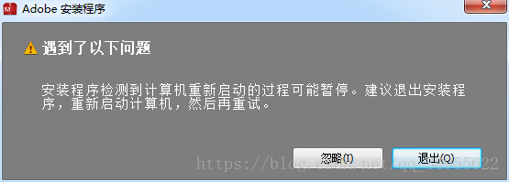

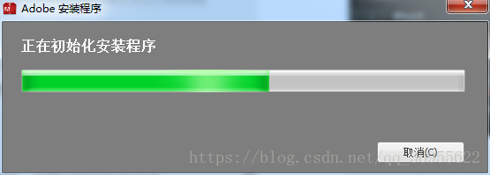

开始安装，我们有注册机，直接点击安装，接受协议

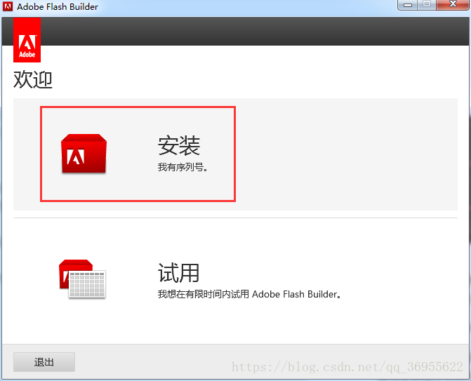

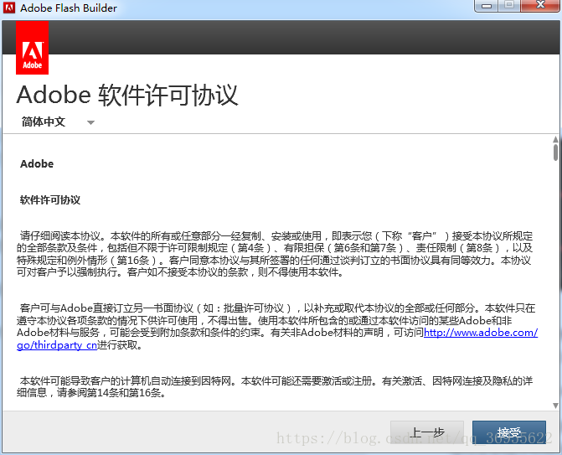

输入注册机提供的序列号，注意，在这需要把序列号的前四位 1325 改为 1424，

即 1325 1491 5156 7885 8860 2588 → 1424 1491 5156 7885 8860 2588 如图点击下一步（到这里注册机还不能关掉）

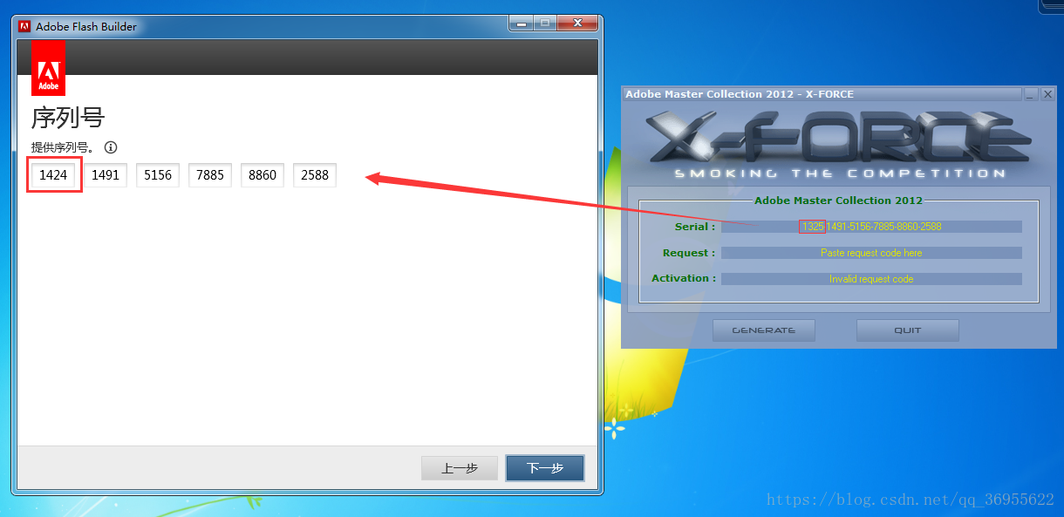

出现请求连接Internet时，选择“稍后连接”

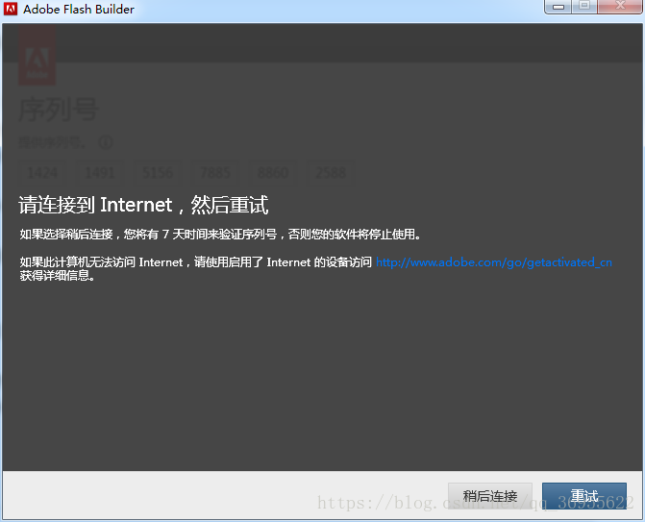

可以开始安装，默认安装路径，点击“安装”，稍等几分钟，等待时间看电脑配置

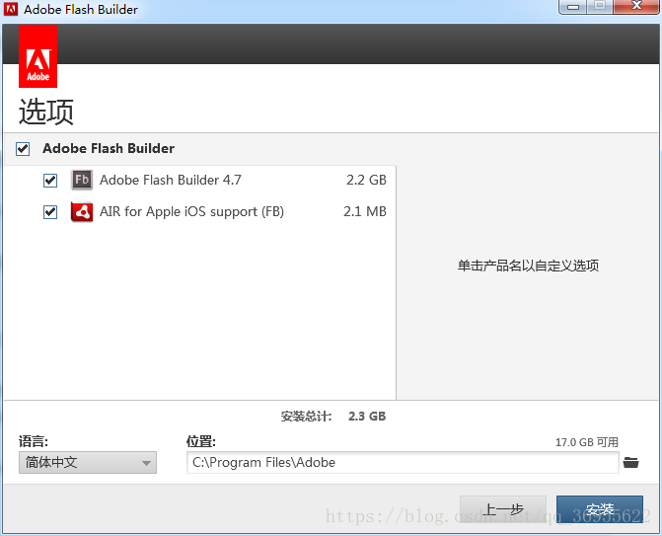

安装完成，关闭安装程序，在开始菜单栏打开Flash builder 4.7应用程序（或者桌面有生成快捷方式的也可以直接打开）



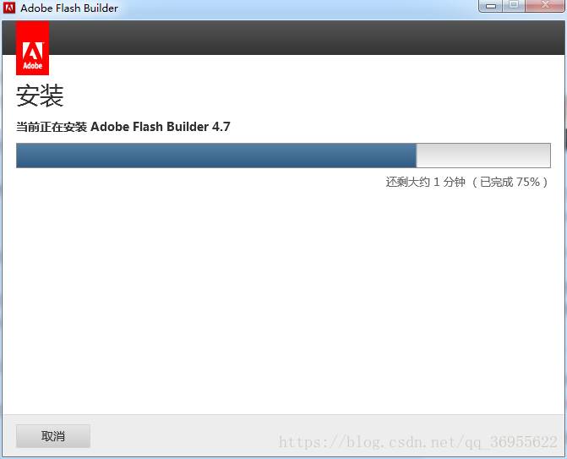

第一次打开Flash builder 4.7应用程序会要求我们验证序列号，点击“连接Internet时是否出现问题？”

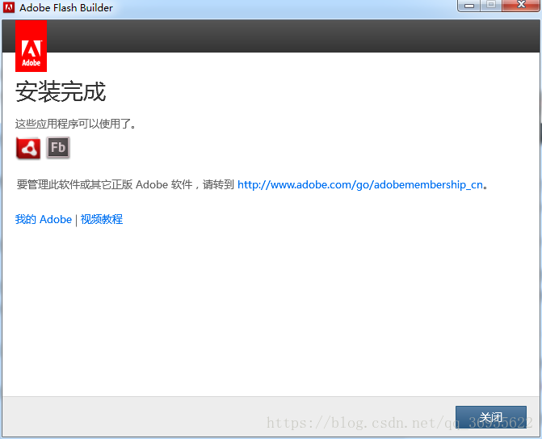

选择“脱机激活”

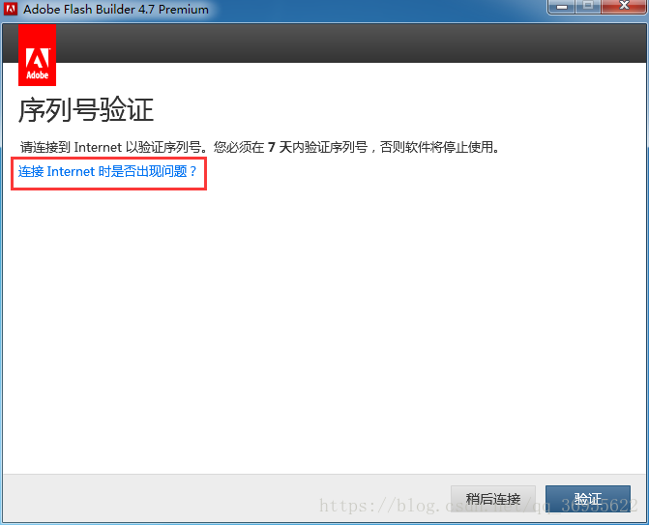

单击“生成请求代码”

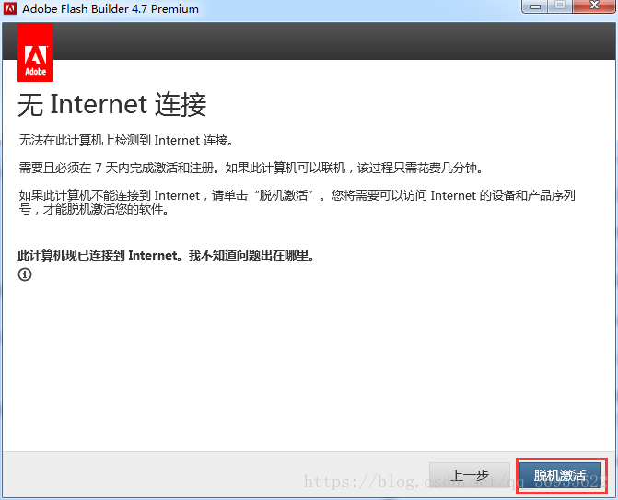

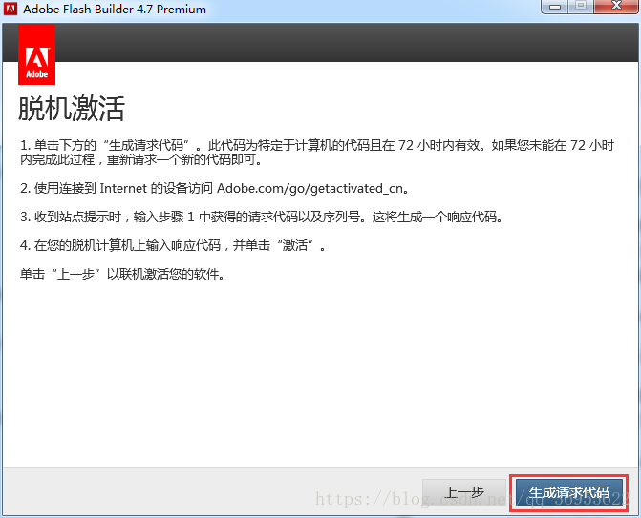

将生成的一串请求代码复制粘贴到注册机的“Request”处，注意这里要将注册机给的序列号前四位改为跟上面填写的一样 → 1424 需要格外注意

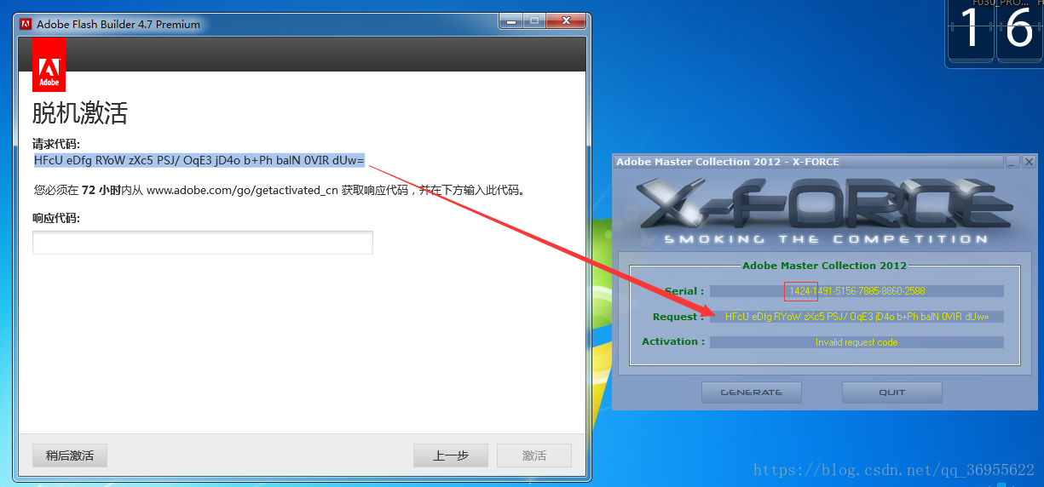

点击注册机左下角的“GENERATE”生成响应代码，把“Activation”的响应代码复制粘贴到应用程序中对应位置

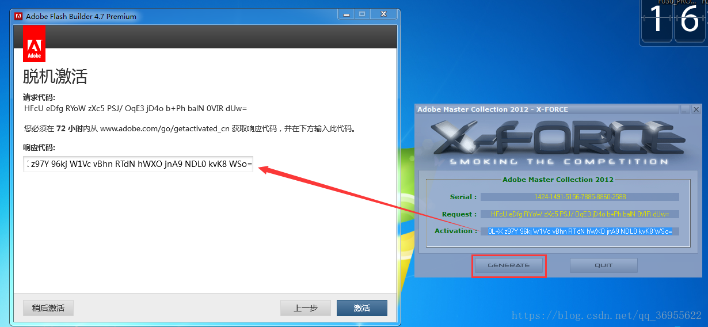

点击激活，可以看到程序提示的激活成功字样

最后一步，为了防止Flash builder联网验证序列号，使得激活失效，我们还需要要hosts文件中加入以下内容，保存退出

127.0.0.1 activate.adobe.com

127.0.0.1 practivate.adobe.com

127.0.0.1 lmlicenses.wip4.adobe.com

127.0.0.1 lm.licenses.adobe.com

1

2

3

4

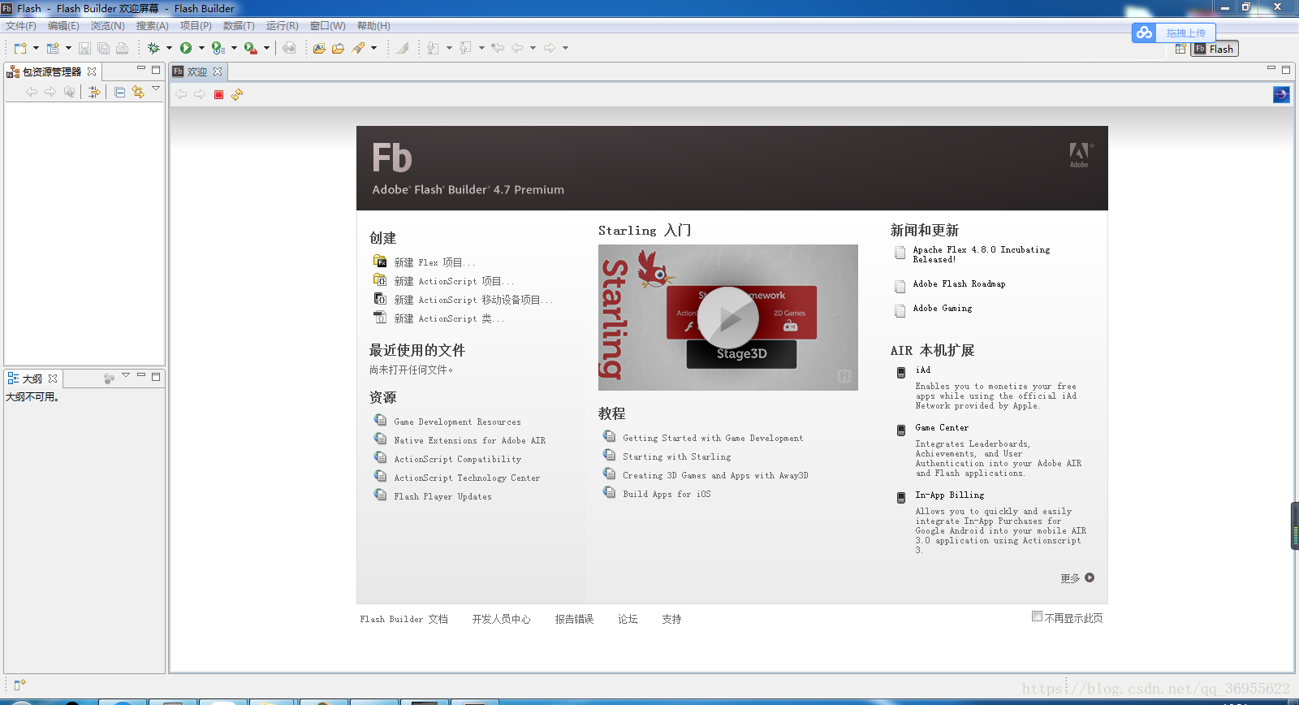

现在可以开始免费使用Flash builder 4.7做开发了

文章最后发布于: 2018年05月28日 17:09:39

————————————————

版权声明：本文为CSDN博主「GenCoder」的原创文章，遵循 CC 4.0 BY-SA 版权协议，转载请附上原文出处链接及本声明。

原文链接：https://blog.csdn.net/qq_36955622/article/details/80484969